Урок по изобразительному искусству с применением ИКТв начальных классах.
Разработала учитель начальных классов МОУ «Суховская СОШ» Будзинская Ольга Сергеевна
Тема: «Пять красок – богатство цвета и тона. Волшебное превращение».
Класс: 2.
Тип урока: изучение нового материала.
Цели урока:
- дать представление об использовании трёх основных хроматических цветов и двух ахроматических (чёрный и белый), научить их использовать при создании своих творческих работ.
- способствовать развитию творческого мышления, представления учащихся об разнообразии, богатстве красочных сочетаний, живописных возможностях гуаши, их сочности, активности;
- воспитывать эстетическую культуру, эстетический вкус с помощью использования новых технологий (компьютера).

Оборудование для учителя: компьютеры, презентация, проектор (интерактивная доска), образец на компьютере, раздаточный материал – рисунки-раскраски, диск «Развивающая игра «Большие игры Пятачка».

Оборудование для учеников: гуашь 5 цветов (жёлтый, синий, красный, белый, чёрный), кисть №4, палитра, баночки для воды, бумажные салфетки, клеёнка 50×50.

- Организация класса. (5 мин.)

Звучит музыка из цикла «Вдохновение» - «Майская песнь» автор Kidman. На слайде №1, №2 сообщение темы и цели урока.

- Беседа. Введение в тему урока. (10 мин.)

- Сегодня мы с вами побудем волшебниками. Научимся превращать краски в новые цвета и различные оттенки.
- Отгадаем сначала загадки и почитаем стихи.
Разноцветные ворота
На лугу построил кто-то,
Но пройти в них нелегко,
Те ворота высоко.
Постарался мастер тот,
Взял он красок для ворот
Не одну, не две, не три –
Целых семь, ты посмотри.
Как ворота эти звать?
Можно их нарисовать? (Радуга)

- Сколько цветов вы знаете? Попробуйте назвать, сколько вспомните. У вас должно получиться не меньше, чем 6 цветов. Именно столько, сколько содержится в минимальном наборе красок и карандашей: красный, жёлтый, синий, зелёный, коричневый, чёрный.
Цвета получаются из красок. Смешивая краски, можно получить намного больше, чем 6, цветов.
- А где мы смешиваем? Что может служить палитрой?
В природе множество цветов и оттенков. Гораздо больше, чем может различить человеческий глаз.
Учитель читает стихотворение «Четыре художника» в сопровождении показа репродукций на слайдах №3, 4, 5:

Четверо художников,
Столько же картин.
Белой краской выкрасил
Все подряд один.
Лес и поле – белые,
Белые луга.
У осин заснеженных
Ветки, как рога.
У второго – синие
Небо и ручьи.
В синих лужах плещутся
Стайкой воробьи.
На снегу прозрачные
Льдинки-кружева.
Первые проталинки,
Первая трава.
На картине третьего
Красок и не счесть:
Жёлтая, зелёная,
Голубая есть…
Лес и поле в зелени,
Синяя река, белые пушистые
В небе облака.
А четвёртый золотом
Расписал сады,
Нивы урожайные,
Спелые плоды…
Всюду бусы – ягоды
Зреют по лесам,
Кто же те художники?
Догадайся сам! (Зима, весна, лето, осень)

- Своеобразными прародителями всех цветов являются три цвета: красный, жёлтый и синий. Они называются основными, т.к. лежат в основе всех остальных цветов. (слайд №6). Попарное смешивание основных цветов даёт нам группу цветов, называемых составными. (слайд №7)
- Если вы были внимательны, то, вероятно, заметили, что получившиеся 6 цветов – это цвета радуги. Знаете ли вы поговорку, с помощью которой запоминают состав и порядок цветов? (слайд № 8)

- Задание. Работа за компьютером. (10 мин.)
(Учитель заранее включает нужный фрагмент игры «Большая игра Пятачка» - «Галерея»).
- Сейчас начнём превращать. Используя основные цвета красок, раскрасим рисунок в различные цвета. Для этого на палитре смешиваем краски, при необходимости добавляем белый или чёрный цвет. (слайд №9)
Учитель, если необходимо, помогает учащимся.

- Физкультминутка.
Дети бегают и садятся согласно тексту стихотворения. (слайд №10)
Мы листики осенние, На ветках мы сидим. Дунул ветер — полетели. Мы летели, мы летели И на землю тихо сели. Ветер снова набежал И листочки все поднял. Закружились, полетели И на землю снова сели.

- Работа с гуашью за партой . Выполнение по образцу. (10 мин.)
(На слайде №11 образец раскрашенной картинки. Каждому ученику раздаётся картинка-раскраска)
.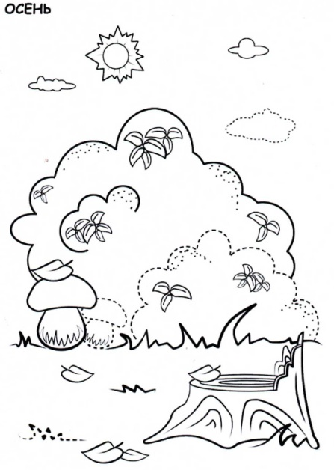
- Теперь возьмите вашу волшебную кисть и, используя только три основных цвета красок, раскрасьте по образцу свои картинки-раскраски.
Учитель выступает в роли помощника, координатора процесса.

- Подведение итогов. (7 мин.)

Лучшие работы учеников закрепляются на доске.

- Домашнее задание. (3 мин.)

На слайде №12 продемонстрировано домашнее задание:
- Изобразите тремя основными цветами и их смесями крупные и мелкие цветы во весь лист (без предварительного рисунка карандашом), цветы желательно не срисовывать, а придумывать

